 | Bidatza
545. zk. 2023eko ABENDUA

LOS LIMITES ORIENTALES DEL PARQUE NATURAL DEL GORBEIA
Humedal de Saldropo – Ubide
ARRALDE (945 M), ATXISPE (917 M) y ARIMEKORTA (939 M)
(BIZKAIA)
La base de roca caliza sobre la que se asienta el Gorbeia da pie a biotopos singulares a lo largo y ancho del macizo. Itxina es el más conocido, pero no el único. Otro con personalidad propia es la meseta de Arimekorta, que se extiende a los pies del Aldamin y se cuelga sobre el barranco de Lambreabe, en el que, según la leyenda, tuvo su morada un basajaun.
Al Este del Gorbeia, en el extremo oriental del Parque Natural, se eleva el altiplano de Arimekorta Se trata de una pequeña meseta salpicada de refugios y pastos que pierde altura hacia el Este hasta enlazar con la vaguada del río Undabe, que desciende hasta Ubide. Este barranco de Arimekorta queda encajonado por el alomado cordal del Acero (S) y el más escarpado de Atxuri/Arralde (N), que cae casi en vertical sobre el humedal de Saldropo y Ubide.
Este remoto pueblo, el último de Bizkaia en su extremo Sur, es el punto final de una entretenida excursión que nos llevará hasta el Arralde, cota más alta del mencionado cordal y realizar un comodo descenso por el barranco de Undabe hasta Ubide donde realizaremos el tradicional turroi eguna.
RUTAS PROPUESTAS:
Ruta montañera de SENDERISMO FACIL a una pequeña meseta salpicada de refugios y pastos que pierde altura hacia el Este hasta enlazar con la vaguada del río Undabe.
La segunda ruta propuesta es de SENDERISMO FACIL, también es montañera, siendo igual a la primera.

- Para esta salida NO tendremos preparado un itinerario alternativo de senderismo con menos dificultad y desnivel para l@s que lo deseen.
- ARRALDE sera la cima principal de esta jornada.
- Esta cima nunca fue ascendida anteriormente por el LEIOA MENDI TALDEA.

PARQUE NATURAL DEL GORBEIA
El entorno del Gorbea fue declarado Parque Natural en 1994. Sus 20.016 hectáreas lo convierten en el más extenso de la Comunidad Autónoma del País Vasco y están repartidas entre los Territorios Históricos de Bizkaia y Álava. Los orígenes de Gorbeia se remontan a más de 100 millones de años atrás, época en la que estaba cubierto por el mar. Posteriormente, estos materiales se plegaron y elevaron, y durante milenios los seres vivos fueron colonizando este espacio natural: hayas, robles, marojos, encinas, alisos... ocuparon sus suelos formando extensos bosques, de los que aún hoy se conservan excelentes muestras en la vertiente alavesa. Posiblemente las condiciones climáticas de la cumbre del Gorbea, no permitieron que crecieran los árboles, por lo que se formó una pradera de alta montaña. En algunas zonas las especiales condiciones del suelo y las abundantes lluvias dieron lugar a zonas húmedas como los dispersos esfagnales, los humedales de Altube o la ya desaparecida turbera de Saldropo.
Son muchos los lugares donde detenerse y disfrutar de este gran entorno natural. Uno de ellos es el Humedal de Saldropo, una visita a miles de años de vida. Hace miles de años, a la sombra de las peñas de Atxuri dentro de los límites de lo que hoy conocemos como el Parque Natural del Gorbeia, se formó poco a poco la turbera de Saldropo. Un espacio natural que a lo largo de losaños fue acumulando los sedimentos vegetales que caracterizan a este tipo de ecosistemas, sedimentos que apartir del siglo XX fueron aprovechados por el hombre hasta su total desaparición convirtiéndose entonces laturbera en el actual Humedal de Saldropo.
Sobre las rocas aparentemente desnudas de los macizos rocosos de Itxina y Aldamin se instalaron plantas singulares, adaptadas a vivir en este medio tan hostil. Un mar poco profundo y cálido cubría (hace más de 100 millones de años) parte de lo que hoy es el Parque Natural de Gorbeia. Las condiciones ambientales reinantes eran óptimas para el crecimiento de importantes arrecifes coralinos, en los que convivían un sinfín de animales y plantas marinos. Tiempo después (aproximadamente hace 45 millones de años) estos materiales, formados en los fondos marinos, se elevaron por encima del nivel del mar y tras miles de años de erosión dieron lugar al relieve actual. De forma esquemática, puede hablarse de dos tipos de rocas. Por una parte están las cumbres silíceas de formas redondeadas, como la de Gorbea. Más abruptos y espectaculares son los paisajes kársticos, entre los que destaca la mole calcárea de Itxina. Paseando atentamente y en silencio se pueden ver u oír a la rana bermeja, tritón alpino, lagartija roquera, ciervo, corzo, marta, gato montés, pico picapinos, alimoche, azor, roquero rojo... que son sólo una muestra de los numerosos animales que pueblan estos bosques, humedales, praderas y roquedos. Al ascender hacia la famosa Cruz de Gorbea se percibe la “huella” dejada en el paisaje por el ser humano a lo largo de miles de años de historia: monumentos megalíticos, pastos, brezales, molinos, ferrerías, caseríos... También grandes extensiones de repoblaciones forestales con pinos, alerces y cipreses, plantados para obtener su madera.

NOTAS IMPORTANTES

- Excursión de SENDERISMO sin dificultades técnicas, sin incluir las que nos imponga la propia climatología.
- Recorridos aptos para personas acostumbradas a caminar en montaña, en buen estado físico.
- La organización, no permitirá la participación en esta u en otra actividad, a aquellas personas cuya equipación o estado físico no sea el adecuado.
- Es necesario llevar ropa y calzado adecuado para la climatología variada, con comida y bebida suficiente para el esfuerzo requerido. Como siempre, dejamos la ropa de recambio en bus.
- Atención en caso de climatología adversa (niebla, nieve o lluvia): Mantenerse siempre agrupados.
- Los Track no marcan siempre el itinerario exacto, por tanto pueden contener errores por problemas en la grabación o en la realización manual en PC. El usuario del GPS debe usar el sentido común y prestar atención, especialmente en zonas de orografía complicada y en condiciones climatológicas adversas (niebla, nieve, etc.) para evitar extravíos y/o accidentes. la organización se reserva la posibilidad de modificar el recorrido previsto si la climatología u otros factores así lo aconseja.
- En la pagina http://leioamt.com/itinerarios/ encontraremos toda la información precisa sobre la ruta, lo que se recomienda revisar y analizar para preparar correctamente los recorridos, toda esta información nos ayudara a conocer un poco mas la dificultad, el esfuerzo y el riesgo de la Actividad, con su track, waypoints y perfiles de alturas, el recorrido alternativo, el entorno y las posibles incidencias que nos vamos a encontrar en la ruta, cada persona debe conocer su estado físico y sus limitaciones ante la montaña, toda esta información no puede caer en saco roto ya que nos ayudara a realizar la excursión con éxito.
===================================================================
El barranco del Undabe es uno de esos largos valles de montaña que sólo un macizo tan amplio como el de Gorbeia puede acoger. Planteamos un recorrido de las cumbres que lo circundan, visitando la cima denominada Larralde, que forma una pequeña sierra perfectamente diferenciada por encima del valle de Arratia. Los parajes se visten de hermosos hayedos de leyenda; y Arralde es una de esas cimas generosas en paisaje, pues sin destacar por altura nos regala unas magníficas vistas sobre el núcleo central del macizo de Gorbeia, por lo que merece la pena pasar un buen rato en ella.
La gran travesía de la divisoria de aguas (GR 12) transita estos parajes. Desde el alto de Baratzar (605 m) pasa a los humedales de Saldropo, que es además una importante turbera, cerrados al N por el cordal de pequeñas cimas de Abarokorta (668 m), y accede por el paso de Atxuri (917 m) a Arimekorta (900 m), desde donde, por el collado de Dulau (1130 m) llega a la cima del Gorbeia (1482 m), cúspide de Bizkaia y del macizo.
Ibilibidea / Fitxa Teknikoa:

- Definición de la Ruta: Travesía (APTA para tod@s)
- Distancias: 14 km (Fácil)
- Tipo de Actividad: Senderismo
- Situación: Parque Natural de Gorbeia
- Salida Ruta: 9:30 h Saldropo (640 m)
- Llegada Ruta: 16:00 h Ubide (575 m)
- Subida acumulada: 400 m
- Desnivel: 450 m
- Dificultad: BAJA
- Esfuerzo: MODERADO
- Riesgo: BAJO
- Cimas del itinerario: Bastelarra (864 m), Arralde (945 m), Atxirpe (917 m), Atxuri (936 m) y Arimekorta (939 m).
- Montes Centenarios Puntuables: ARRALDE

ITINERARIO
El itinerario previsto sera el siguiente:
- Inicio del itinerario en el Área recreativa (640 m). Junto al aparcamiento se ubica un área de esparcimiento bien equipada desde donde se inicia la visita al humedal, teniendo como referencia los paneles indicativos del Parque Natural.
- Acceso: Por la carretera N-240 (Bilbao-Vitoria/Gasteiz) en el kilómetro 38,5 (puerto de Barazar) frente al "Hostal Barazar". Se toma una pista de cemento (3 km) que termina en el aparcamiento del área recreativa (640 m).
- Tomamos aquí la ruta del paso de Atxuri (917 m), pero sólo hasta el cercano lugar de Errekarte (642 m).
- Seguimos de frente para, a los pocos metros, encontrar la calera de Errekarte, usada en otros tiempos para obtener cal. La pista deja a la izquierda la casa de Igulle (653 m) y lleva sin desviaciones al collado Bastelarra (839 m).
- A la izquierda está la cumbre de Bastelarra (864 m). Es llana y se alcanza directamente campa arriba en apenas cinco minutos.
- Desde el collado tomar la senda de la derecha que se remonta el pastizal hacia el corte rocoso, donde es posible encontrar paso sencillo hacia la parte superior a la derecha de la cumbre (945 m).
- Un paso en diagonal por la roca y una sencilla chimenea dan acceso a la meseta.
- Tras disfrutar de las vistas, afrontamos la travesía por el altiplano kárstico (O).
- Sin alejarnos mucho del borde, buscamos el sendero que lo recorre, a tramos algo difuso y en otros señalado con hitos. Dejamos a la derecha la cima menor de Atxirpe (917 m).
- Bordeamos el lapiaz, remontando hasta el viejo buzón del Atxuri (936 m).
- 200 metros después llegamos al paso de Atxuri (poste de señales). A partir de aquí el sendero se hace mas evidente y el lapiaz reduce su aspereza hasta acabar transitando por una agradable alfombra verde.
- Sin perder la dirección NE, rodeamos el dolmen Errekatxuetako Atxa y nos plantamos ante el imponente tejo de Agiñalde y su cercana borda. El espléndido ejemplar está catalogado como Árbol Singular desde 1995.
- Comenzamos un descenso en dirección Sureste hacia Ubide.
- Descenso por amplio sendero pasando por el parking de Harrizuri (855 m) muy cercano al aterpe o refugio Algorta.
- Descenso por camino amplio que discurre paralelo al río y se adentra en el barranco Undabe.
- La caminata es un agradable paseo en terrenos del Parque Natural. Llegamos al aparcamiento de Undabe, último punto autorizado al que se puede llegar en coche, (cartel limite del parque).
- Llegada a los caserios y pueblo de Ubide (575 m). Final del recorrido.
- FIESTA Y LUNCH EN EL FRONTÓN DE UBIDE.

SENDAS BALIZADAS QUE ENCONTRAMOS EN LOS RECORRIDOS:
GR 12: El sendero de gran recorrido GR-12, también conocido como el sendero de Euskal Herria, es una ruta senderista que recorre Navarra y el País Vasco a través de la divisoria de aguas de diversas sierras.
Etapa n.º 6 GR 123: OROZKO-UBIDE Pintoresca etapa tanto por el pueblo de origen, Orozko, como su destino, Ubide. Ciertamente larga, hay que tomarla con calma y a ratos es un tanto exigente pero se hace muy entretenida por su variedad paisajística entre auténticos hayedos centenarios, coníferas exóticas, caminos de herradura, collados y cimas cercanas que impresionan por sus afiladas paredes cársticas.
Kurtzegain, Itxina, Kolometa, Aldamiñape, son algunos de los topónimos que encontraremos en la ruta…todos lugares que conservan su ancestral paisaje boscoso. La última pista junto al río Undebe nos lleva hasta Ubide.
Etapa n.º 3 GR 282: URKIOLA-ARRABA Esta etapa conecta los paisajes geológicos del Parque Natural Urkiola, de impresionantes crestones calizos alineados en la sierra de Aramotz, con el imponente macizo del Gorbea. En este último se mezclan elementos de origen kárstico, como el macizo de Itxina, con paredones verticales y formaciones superficiales de lapiaz, y otros elementos de naturaleza silícea, como el monte Gorbea, de formas redondeadas.
SENDA ATXURI: Pequeño recorrido desde el puerto de Barazar hacia los refugios de
Aldamiñape pasando por el portillo de Atxuri.
CASCADA DE UGANA: Pequeña senda a la cercana cascada de Uguna, uno de esos rincones que nos ayudan a dejar atrás el estrés diario a través de las bondades de la naturaleza. Un espacio que os recomendamos a ojos cerrados.
VUELTA AL HUMEDAL DE SALDROPO: El sendero que da la vuelta al Humedal de Saldropo está señalizado con flechas amarillas y permite descubrir este valioso ecosistema.
HAYEDO DE OTZARRETA: El Hayedo de Otzarreta es un lugar mágico, un espacio natural único en el mundo, una especie de utopía natural en la que todo parece estar pensado al detalle. Su composición y entorno nos envuelven por completo en un increíble ambiente de tranquilidad y fantasía, en un mundo, naturalmente perfecto. La peculiar formación que recrean las centenarias hayas y el serpenteante cauce del rio que lo atraviesa (Zubizabala), convierten el Hayedo de Otzarreta en un espacio natural que nos deja absortos, sin respiración.

Ibilbidearen Interesguneak
Humedal de Saldropo (635 m)(Inicio del itinerario).
Al este del Gorbeia, en el término municipal de Zeanuri, a los pies de las peñas de Atxuri, se encuentra el bucólico paraje de Saldropo. Esta planicie de tres hectáreas anegada por un humedal, forma un ecosistema muy particular con una vegetación y especies ligadas al agua de alto valor ecológico.
Saldropo presenta, además, otra característica que lo hace aún más singular. Se asienta sobre una antigua turbera, explotada hasta su práctica desaparición en la segunda mitad del siglo XX. Junto al aparcamiento se ubica un área de esparcimiento bien equipada desde donde se inicia la visita al humedal, teniendo como referencia los paneles indicativos del Parque Natural. Hay diferentes rutas para hacer desde el humedal de Saldropo, una vez se accede hasta la zona recreativa del humedal, encontramos diferentes indicaciones para diversas opciones de rutas por el lugar. Desde la cascada de Uguna o Uguzpe y el hayedo de Otzarreta, estos dos lugares se pueden visitar en menos de una hora desde el humedal de Saldropo.
Arralde (945 m)(Cima principal de la jornada).
Cumbre del macizo de Gorbeia, también denominada Larralde, que forma una pequeña sierra perfectamente diferenciada por encima del valle de Arratia, constituyendo esta su máxima altura. Esta sierra se extiende de E a W dejando un cortado rocoso de algunas decenas de metros en su vertiente N por lo que el acceso a la misma se realiza por contados pasos, como el de Arralde (890 m), entre Arralde (941 m) y Atxirpe (917 m),o el paso de Atxuri (917 m), al W de la cumbre del mismo nombre: Atxuri (936 m), y Arimekorta (900 m), al W de la cumbre homónima: Arimekorta (933 m), que se abre paso hacia las campas de Agiñalde, salpicada por algunos ejemplares de tejos.
En la cima centenaria nos vamos a encontrar con un vértice geodésico, un colorido buzón con forma de caserío y si el día acompaña también nos encontramos con unas bellas vistas.
Atxirpe (917 m).
Un montón de piedras apiladas a modo de hito nos delata esta cima. Carece de buzón.
Atxuri (942 m).
En ella hay un viejo buzón oxidado con forma de caserío sin placa que identifique quien lo instaló. Al igual que ocurriera con Arralde, éste también tiene dispone buenas vistas. Tres minutos separan a esta cima del paso de Atxuri. Un cartel nos indica el camino a seguir, aunque es muy evidente ya sólo hay ese paso, lo demás son paredes verticales. El cartel indica 35' al Saldropo, pero esto de los tiempos siempre es relativo. Con terreno seco éste se reduce a 25 minutos, pero cuando el terreno está mojado, la prudencia te hace ir más lento para evitar resbalar. Este paso tiene algunos puntos que se pueden complicar cuando el terreno está mojado.
Barranco de Undabe.
El barranco del Undabe es uno de esos largos valles de montaña que sólo un macizo tan amplio como el de Gorbeia puede acoger. Un camino que se dibuja por la ribera del arroyo Undabe, todo un agradable paseo a la sombra del típico bosque de ribera.
Albergue de Olalde (576 m).
El Albergue Olalde es propiedad del Ayuntamiento de Ubide y está gestionado por la Bizkaiko Mendizale Federazioa, dedicado a la realización de actividades deportivas y formativas, bien a través del Programa de Deporte Escolar, de la Escuela Bizkaina de Alta Montaña o de los Clubes de Montaña, en todas las facetas que se pueden dar en las actividades en la montaña (Cursos, concentraciones de entrenamiento, equipos de tecnificación, jornadas técnicas etc, así como diversas acciones relacionadas con la actividad federativa).
Ubide (570 m)(Final del itinerario).
Nombre del pueblo: Ubide. Muchos tienen la costumbre de denominarlo aún Ubidea, pero en 1995, y tal y como figuró en el BOE, se decidió que Ubide fuera el nombre del pueblo.
Procedencia del nombre: Ur + bide
Ubide, teniendo en cuenta el sentido de hoy en día, es un municipio de 187 habitantes. Los fines de semana y época de vacaciones el número de habitantes crece, de la mano de los hijos de quienes antaño por problemas de trabajo, se vieron obligados a emigrar fuera.
Se encuentra en las faldas del monte Gorbea. Es un pueblo que consta de dos barrios: San Juan y Madalena. A pesar de no estar muy desarrollado en las guías de montaña, ofrece un itinerario maravilloso desde Ubide hasta el Gorbea por el arroyo de Undebe.
El pueblo está bañado por el agua de dos arroyos: Undebe y Zubizabala. Se fusionan a un lado del Ayuntamiento y el cauce de ambos arroyos es recogido por el río Santa Engrazia para llevárselo hacia Álava. En las tierras que tiene Ubide hoy en día, los que eran el motor de la economía de antaño, unos tales Ola, fueron los que conformaron la estructura de Ubide como pueblo. Hoy en día no hay rastro de estos Ola, aunque los sitios y caseríos hacen referencia a ellos: Olalde, Olazar…
Fue así como se creó Ubide, que a comienzos del siglo XV era poco más que un pequeño cúmulo de edificaciones menores (ferrerías y las casas de quienes las trabajaban). Una pequeña localidad que, no obstante, creció rápido aupado por la próspera actividad económica. Sin embargo, dicho crecimiento se vio frenado por la política fiscal de la zona, y es que, al no contar con una iglesia con pila bautismal propia, Ubide fue durante muchos años nada más que un barrio de la anteiglesia de Zeanuri, villa de la que dista poco más de 10 kilómetros y a la cual debía remitir los diezmos.
No fue hasta el siglo XVI que los dueños de las ferrerías de Ubide, tras muchos rifirrafes con sus vecinos de Ceánuri, consiguieron el permiso parainstalar su propia pila bautismal en su parroquia de San Juan Bautista, consiguiendo su independencia, y pudiendo redirigir sus diezmos hacia su propio beneficio.
Camino de Flandes
La proximidad de Ubide al camino real fue otro de los motivos de su rápida y próspera expansión. Con la llegada de la Guerra de los 80 años en Flandes, los puertos de Vizcaya adquirieron una posición estratégica para el avituallamiento de los tercios y la llegada de mercancías a la península. Una vez los barcos atracaban, las mercancías debían ser transportadas hasta Madrid, para lo cual debían atravesar los montes vascos hacia la meseta castellana. El camino real pasaba unos pocos kilómetros al este de Ubide, justo donde actualmente reposan las aguas del embalse de Urrunaga. Sin embargo, los comerciantes de la época pronto descubrieron rutas secundarias para evitar los impuestos.

EL CLUB TE DA MUCHA SEGURIDAD E INFORMACIÓN PERO RECUERDA QUE EN LA MONTAÑA TÚ ERES EL MAYOR RESPONSABLE DE TU SEGURIDAD.
¡¡¡ PON ATENCIÓN !!! PREPÁRATE, PLANIFICA Y DIVIÉRTETE.……….

LEIOA MENDI TALDEA
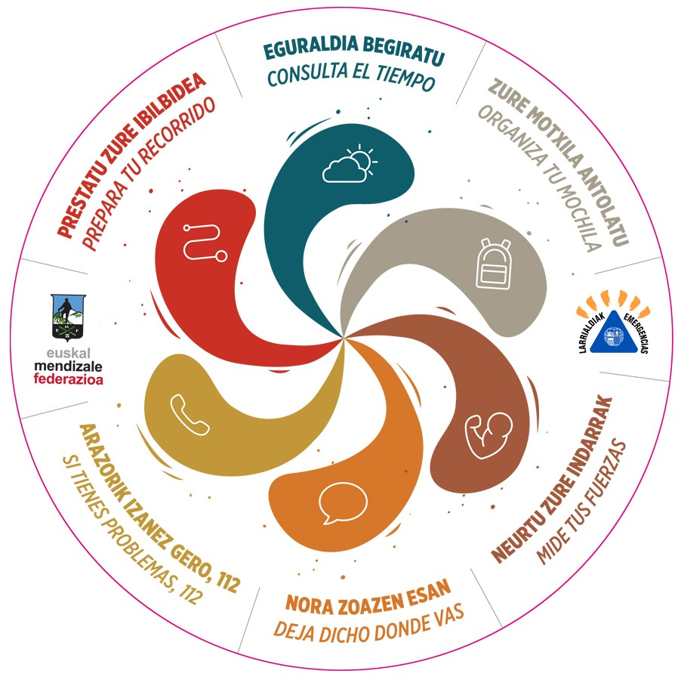
DESDE 1992

